Laboratorio: Planificación de un proyecto con MS Project

Oscar David Bocanegra Capera
Ingeniería Informatica

Edwin Eduardo Millan Rojas
Integración de sistemas

Fundación universitaria de la rioja
2025

Resumen
Para este informe estaré presentando el proceso completo de planificación de un proyecto académico utilizando criterios profesionales de gestión de proyectos, en donde, la actividad consistió en elaborar un cronograma realista aplicando el calendario laboral colombiano, lo cual significa que se considera únicamente días hábiles y excluyen fines de semana y festivos oficiales. Partiendo de esta información, puedo decir que se calcularon las fechas de inicio y fin de cada actividad, se identificaron las dependencias entre tareas, se evaluaron los conflictos por concurrencia de recursos y se determinó el camino crítico mediante los métodos de forward pass y backward pass como se indicó en la actividad.
Con esto, el resultado final fue un cronograma ajustado el cual permite visualizar claramente la secuencia lógica del proyecto, las fases involucradas (Análisis, Diseño, Implementación y Pruebas), así como las actividades que forman parte del camino crítico y que no pueden retrasarse sin afectar la fecha de finalización. En donde adelantando un poco la información puedo decir que el proyecto tiene fecha de finalización el 2026/02/20.

Introducción
Con este trabajo de laboratorio y el anterior puedo decir que la planificación de proyectos es un componente esencial dentro de la gestión profesional, esto debido a que nos permite organizar actividades, asignar recursos, establecer prioridades y prever los tiempos necesarios para alcanzar los objetivos planteados. Con esto claro en este laboratorio se estará desarrollando la creación de un plan de proyecto basado en un conjunto de tareas previamente definidas. Por esta razón se implementó un proceso metodológico que incluyó la definición de dependencias, la determinación del calendario laboral aplicable en Colombia, la estimación de duraciones en días hábiles y la construcción de un diagrama de Gantt ajustado a estas restricciones, y además de las restricciones, se evaluaron los conflictos derivados de la concurrencia de recursos y se realizó un análisis detallado del camino crítico con el fin de identificar las actividades que condicionan la fecha final del proyecto.

Objetivo
Con la información anteriormente presentado, puedo decir que el objetivo principal de este laboratorio es aplicar las técnicas de planificación de proyectos vistas en clase para elaborar un cronograma completo y funcional, basados en un conjunto de tareas estructuradas.
Además de esto se busca implemente un calendario laboral realista el cual en este caso es el calendario colombiano, en donde se ha considerado solo días hábiles, excluyendo fines de semana y festivos oficiales.
Aparte a lo anterior puedo decir que se busca identificar dependencias entre actividades y determinar la secuencia lógica del proyecto, detectar y resolver conflictos generados por la concurrencia de recursos humanos y técnicos, estimar la duración total del proyecto y determinar el camino crítico, y elaborar el diagrama de Gantt, para aportar mayor claridad.

Metodología
La metodología que se ha utilizado para el desarrollo de esta actividad ha sido la definición del calendario laboral, identificación de tareas, duraciones y dependencias, cálculo de fechas mediante técnicas de planificación, determinación del camino crítico, resolución de conflictos por concurrencia de recursos, construcción del diagrama de Gantt y la estimación del coste total, por ende, a continuación, estaré mencionando un poco más sobre dichos procesos.
Definición del calendario laboral.
Para este caso se estableció un calendario ajustado a festivos de Colombia, y considerando los días hábiles de trabajo (lunes - viernes), en donde podemos decir que de momento se excluyen los festivos 8 de diciembre del 2025 y 25 de diciembre del 2025
Identificación de tareas, duraciones y dependencias
Para este caso se organizo el conjunto de tareas del proyecto según sus fases, en donde se registraron la duración de los días laborales, los recursos asignados, las dependencias de las actividades y la secuencia lógica del flujo de trabajo.
Calculo de fechas mediante técnicas de planificación
Para este caso se aplicaron dos técnicas fundamentales las cuales fueron el forward pass, la cual permitió identificar la fecha más temprano de ejecución – fecha mas temprano de fin, y el backward pass la cual permitió identificar la ultima fecha para iniciar sin retrasos y la ultima fecha posible para finalizar sin retrasos.
Determinación del camino critico
En este aspecto se calculo la holgura de cada tarea mediante una formula establecida la cual es holgura = LS(late start) – ES(early start), y puedo decir que las tareas con holgura cero son las que conformaron el camino critico
Resolución de conflictos por concurrencia de recursos
Acá se analizaron los recursos asignados por tarea y se detectaron conflictos cuando dos o más actividades requerían el mismo recurso simultáneamente y entre los conflictos identificaron:
- solapamiento de tareas de diseño (T004 y T005)
- Desarrollo paralelo (T008 y T009)
- Sobrecarga del recurso Tester (T010 y T011)

Construcción del diagrama de Gantt
Se elaboró un diagrama de Gantt con las características de que debía de contar con barras continúas basadas en fechas hábiles, exclusión de fines de semana y festivos, colores por fase del proyecto, representación visual clara de las secuencias y duraciones y la identificación destacada del camino critico
Estimación del coste total
Para poder realizar dicha estimación lo que se realizo fue la multiplicación de la duración de los días laborales por la tarifa de los recursos humanos o técnicos asignados, en donde le costo total correspondiente a la suma de las inversiones necesarias para completar el proyecto.
Cronograma
El cronograma del proyecto se elaboró utilizando un calendario laboral colombiano como ya lo he mencionado anterior mente, considerando únicamente días hábiles y excluyendo fines de semana y los festivos del 8 y 25 de diciembre de 2025. Ahora con base en las duraciones y dependencias definidas, se calcularon las fechas reales de inicio y fin de cada tarea y con esto claro permitió construir un cronograma preciso y coherente con la disponibilidad temporal del proyecto.
Así que en la siguiente tabla muestro la planificación detallada de todas las tareas, con su respectiva fecha 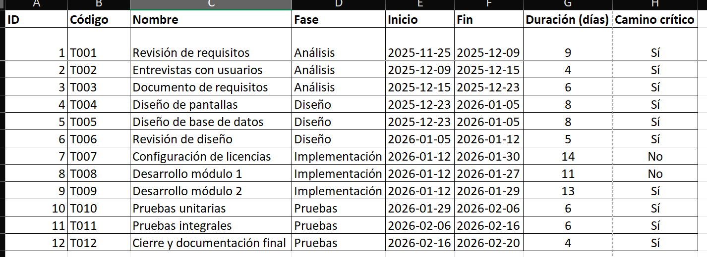
Y en la siguiente imagen se podrá observar el diagrama de Gantt, correspondiente a las fases de Análisis y Diseño, donde se visualizan duraciones, secuencias y colores por fase (de igual manera anexo el archivo para mayor claridad en la visualización).
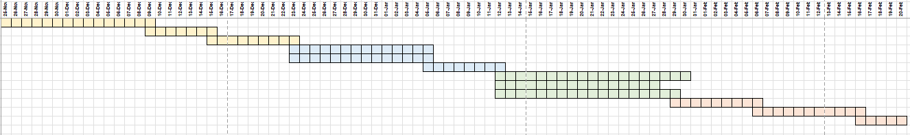
Resolución de conflictos por concurrencia de recursos
Para este caso puedo indicar que durante la elaboración del cronograma se identificaron situaciones en las que dos o más tareas requerían simultáneamente los mismos recursos humanos o técnicos, lo cual queda generando conflictos de concurrencia. Así que, estos conflictos fueron analizados para garantizar que el proyecto pudiera ejecutarse sin retrasos ni sobrecarga de trabajo y puedo decir que los principales conflictos detectados fueron:
- T004 y T005 (Diseño de pantallas / Diseño de base de datos):
Acá ambas tareas requieren diseñadores en el mismo periodo, generando solapamiento de capacidades del equipo de diseño.
- T008 y T009 (Desarrollo módulo 1 / Desarrollo módulo 2):
En estas tareas se ve que dependen de perfiles de programación similares y se ejecutan en paralelo, lo que puede causar saturación del recurso programador si no se gestiona adecuadamente.
- T010 y T011 (Pruebas unitarias / Pruebas integrales):
y en estas actividades se ve que requieren al mismo Tester en un periodo cercano, lo que obliga a coordinar la carga para evitar retrasos.
Camino critico
En este aspecto se indica que el camino crítico representa la secuencia de tareas que determinan la duración total del proyecto y son aquellas actividades que no disponen de holgura, por lo tanto cualquier retraso en ellas afecta directamente la fecha final del cronograma. Así que para identificarlo, se aplicaron los cálculos de Early Start (ES), Early Finish (EF), Late Start (LS) y Late Finish (LF), utilizando el calendario laboral colombiano y respetando todas las dependencias entre tareas y el análisis permitió identificar el siguiente conjunto de actividades.
T001 → T002 → T003 → T004 → T006 → T009 → T010 → T011 → T012
Y con esto claro, se dice que estas tareas deben de ejecutarse exactamente en las fechas programadas, ya que no cuentan con margen adicional para retrasos.

Fecha final del proyecto
La fecha final del proyecto se determinó a partir del cálculo del camino crítico y la aplicación del calendario laboral colombiano, el cual excluye fines de semana y los festivos del 8 y 25 de diciembre de 2025. Además se esta considerando la duración en días hábiles de cada actividad crítica y respetando todas las dependencias, la última tarea del cronograma (T012 – Cierre y documentación final) concluye el 20 de febrero de 2026 la cual corresponde al último día laborable en el que finaliza la secuencia completa del camino crítico, por lo que cualquier retraso en alguna de estas actividades extendería automáticamente la finalización del proyecto.

Coste total del proyecto
El coste total del proyecto se calculó a partir de la suma del coste individual de cada tarea, considerando los recursos humanos y técnicos asignados y su duración en días hábiles.
Ahora para cada actividad, el coste se obtuvo multiplicando la tarifa diaria del recurso por el número de días laborales requeridos para su ejecución, y los recursos incluidos en este cálculo fueron perfiles profesionales como Analista, Diseñador, Programador, Tester, así como recursos técnicos adicionales como licencias y equipos de cómputo.

Conclusiones
La planificación realizada en esta actividad permitió construir un cronograma realista, coherente y completamente ajustado al calendario laboral colombiano, lo cual garantizó que todas las fechas fueran calculadas únicamente sobre días hábiles, además, el análisis detallado de dependencias y recursos permitió identificar tanto el camino crítico, compuesto por las tareas que condicionan la duración total del proyecto, como los conflictos de concurrencia, los cuales fueron documentados para anticipar posibles cuellos de botella.
Ahora hablando sobre el diagrama de Gantt puedo decir que facilitó la visualización completa del flujo de actividades, las fases del proyecto y la duración real de cada tarea, permitiendo comprender la estructura temporal del trabajo y sus puntos de mayor impacto. Asimismo, la estimación del coste total proporcionó una visión económica precisa, basada en la asignación de recursos humanos y técnicos.

